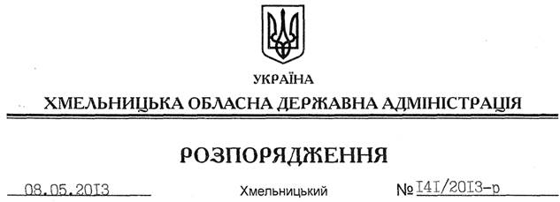

Про робочу групу із взаємодії з Головним і територіальними органами юстиції області щодо передачі функцій з державної реєстрації юридичних осіб та фізичних осіб-підприємців

Відповідно до статей 6, 39 Закону України “Про місцеві державні адміністрації”, Закону України від 16.10.2012 № 5461-VI “Про внесення змін до деяких законодавчих актів України щодо діяльності Міністерства юстиції України, Міністерства культури України, інших центральних органів виконавчої влади, діяльність яких спрямовується та координується через відповідних міністрів, а також Державного космічного агентства”, розділу 8 протоколу № 18 засідання Кабінету Міністрів України від 11.03.2013:
Утворити робочу групу із взаємодії з Головним і територіальними управліннями юстиції в області щодо передачі функцій з державної реєстрації юридичних осіб та фізичних осіб-підприємців у складі згідно з додатком.

Голова адміністрації В.Ядуха

